 | 650000, Кемерово,  пр. Советский, 56, каб. № 210;  Тел. 365545;  Факс 366253 (для прессы);  E-mail: press-centr@fpok.ru;  www.fpok.ru
Михаил Махнев
Пресс-релиз №75 (5539) от 11.11.2024 г.
Ссылка на Федерацию профсоюзных организаций Кузбасса обязательна

Подписано Федеральное отраслевое соглашение по угольной промышленности
7 ноября завершился переговорный процесс по заключению Федерального отраслевого соглашения по угольной промышленности РФ на 2025 – 2027 годы (ФОС) между работниками организаций угольной промышленности, в лице их полномочного представителя – Российского независимого профсоюза работников угольной промышленности и работодателей, в лице их полномочного представителя – Ассоциации «Общероссийское отраслевое объединение работодателей угольной промышленности».
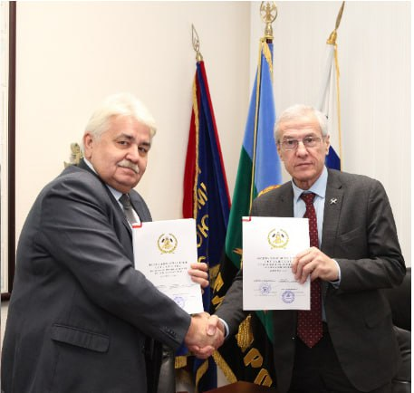
Соглашение подписали: исполнительный директор Ассоциации «Общероссийское отраслевое объединение работодателей угольной промышленности» Зуфир Нургалиев, представляющий сторону работодателя и председатель Росуглепрофа Иван Мохначук, представляющий интересы работников отрасли.
Федеральное отраслевое соглашение по угольной промышленности РФ на 2025 – 2027 годы имеет самую большую наполненность среди соглашений базовых отраслей промышленности РФ, в нем определены гарантии существенных выплат в случае гибели работника, травмирования, утраты трудоспособности и многое другое, что показывает эффективность работы профсоюза угольщиков России и готовность сторон к сотрудничеству.
См. https://rosugleprof.ru/lenta-novostej/

** *** **
О едином информационном пространстве ГМПР
Центральный Совет ГМПР ежегодно проводит мониторинг информационных ресурсов профсоюза. По последним данным печатные издания заняли около 15% от всей аудитории, остальные 85% приходятся на интернет-пространство. Поэтому было принято решение создать веб-карту информационных ресурсов профсоюза и разместить ее в свободном доступе на сайте ГМПР.
Карта сделана по регионам присутствия организаций профсоюза. Пользователи могут познакомиться с картиной в целом и в один клик перейти по интерактивным ссылкам сайтов, социальных сетей и видеохостингов. Кроме того, каждый может лично убедиться в наличие ресурса, познакомиться с его ведением и наполнением, узнать, когда он был создан, число подписчиков, степень активности аудитории, наличие обратной связи, а также узнать о применении различных приемов, методов и инструментов подачи профсоюзной информации коллегами.
Уже сейчас можно увидеть, что организации предпочитают использовать социальные сети как самый простой и распространенный инструмент информирования членов профсоюза. Практически все первички имеют свои паблики во «ВКонтакте», а некоторые ведут по два аккаунта или дублируют информацию через Telegram.
Многие из территориальных и первичных организаций обновили дизайн своих публичных страниц в соответствии с современными трендами.
Стоимость создания сайтов за последние 10 лет значительно снизилась, так как получили развитие публичные конструкторы, на которых можно было даже бесплатно сделать простой сайт-визитку с автоматической трансформацией под смартфоны. Однако для продвижения социального контента соцсети наиболее приспособлены и точно дешевле.
В современных условиях с уменьшением площадок в веб-пространстве роль сайтов вновь повышается, но из-за санкций доступность многих распространенных до 2022 года инструментов их создания, которые были просты и удобны в использовании, исчезла. Поэтому стоимость производства вновь увеличилась, кроме того, найти подрядчика для имеющихся в наличие платформ тоже сейчас непросто. Но при этом значение представительской функции сайта значительно выросло, впрочем, как и печатных изданий.
Видеохостинги в ГМПР ведут шесть территориальных и четыре первичных организаций, на сегодняшний день это только площадка YouTube.
Карта информационных ресурсов ГМПР будет регулярно редактироваться и пополнятся, также будут обновляться данные по численности аудитории. Таким образом, в электронном формате создано единое информационное пространство ГМПР, которое обеспечивает каждому члену профсоюза централизованный доступ к оперативным и достоверным сообщениям о деятельности Центрального Совета ГМПР, территориальных и первичных организаций.
См.: https://www.gmpr.ru/news/novosti_profsoyuza/25973/

** *** **
Профсоюз поддержал творческий потенциал медработников
Текущие и будущие проекты по укреплению профессионального сообщества обсудили председатель Профсоюза работников здравоохранения РФ Анатолий Домников и начальник Управления по связям с общественностью, работе с молодежью и международному сотрудничеству Ольга Жанкевич на встрече с главным редактором «Медицинской газеты» Алексеем Папыриным.
Особое внимание – литературному конкурсу имени М.А.Булгакова, который Профсоюз и «Медгазета» запустили в начале года. Руководитель издания поделился ходом писательских состязаний: «Конкурс вызвал живой отклик среди медицинских работников, и мы рады видеть, как наши коллеги раскрывают свой творческий потенциал. Уже поступило много замечательных работ, но у всех желающих еще есть возможность присоединиться — прием заявок продолжится до 1 декабря».
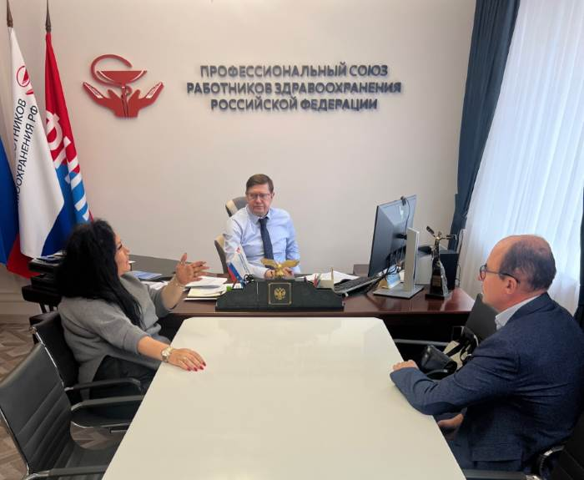
По словам Анатолия Домникова, к 80-летию Победы Профсоюз планирует издать сборник патриотических стихов медицинских работников – участников конкурса. Особую эмоциональную ценность книге придадут детские рисунки, которые ребятишки отправляли бойцам СВО. Кроме того, к предстоящему съезду Профсоюза будет выпущен еще один фундаментальный сборник стихов, объединяющий лучшие работы во всевозможных жанрах.
«Издание сборников стихов наших медицинских работников — это великолепная возможность показать творческую сторону членов Профсоюза. Эти сборники, проиллюстрированные детскими рисунками, не только радуют душу, но и служат символом единения поколений и преемственности ценностей. Мы гордимся тем, что можем поддержать наших коллег в их креативных свершениях», - прокомментировала проекты Ольга Жанкевич.
См. https://przrf.ru/news/profsoyuz-podderzhal-tvorcheskiy-potentsial-medrabotnikov.html

** *** **
Прошло заседание оперативного штаба по ситуации на ООО «Шахта «Инская»
Участие в совещании приняли представители коллектива предприятия, профильных министерств и ведомств, правоохранительных органов.
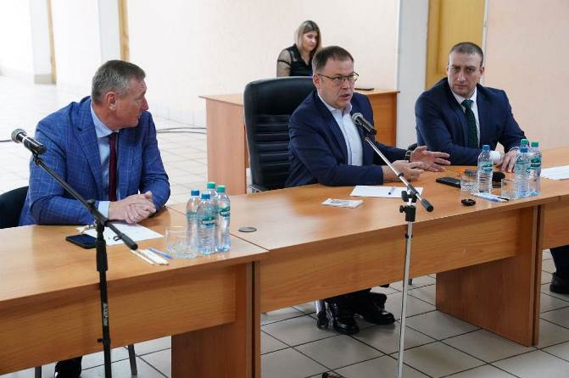
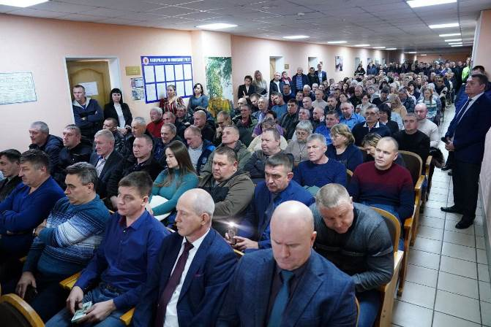
«На Шахте «Инская» добывается высококалорийный уголь, востребованный в Китае и других странах, рынок сбыта есть. Здесь созданы рабочие места, поэтому нам важно, чтобы предприятие продолжало работу, а люди были обеспечены социальными гарантиями. Есть два решения: найти нового инвестора, который будет вкладываться в развитие предприятия и выплатит долги горнякам. Второе — закрыть предприятие и решать вопрос с погашением задолженности по зарплатам. Мы трудовой коллектив один на один с этой проблемой не оставим. В последнее время проводились переговоры, потенциальный инвестор есть», — сказал Губернатор Кузбасса Илья Середюк.
На заседании выступил представитель потенциального инвестора. Он пообещал 18 ноября закрыть долги по зарплате за июнь и июль. В этот же день будет предоставлен план работы шахты.
Для защиты интересов работников ООО «Шахта «Инская» от неправомерных действий работодателя по обращению правительства Кузбасса возбуждено уголовное дело по ч. 2 ст. 145.1 УК РФ (полная невыплата заработной платы свыше двух месяцев).
По поручению Губернатора Кузбасса Ильи Середюка на постоянной основе работает межведомственная комиссия по урегулированию ситуации на ООО «Шахта «Инская».
См. https://ako.ru/news/detail/gubernator-kuzbassa-ilya-seredyuk-provel-zasedanie-operativnogo-shtaba-po-situatsii-na-ooo-shakhta-i

** *** **
В Кузбассе поздравили сотрудников и ветеранов органов внутренних дел
10 ноября отмечается День сотрудника органов внутренних дел Российской Федерации. Это праздник тех, кто избрал делом своей жизни служение Отечеству, защиту граждан от преступных посягательств, обеспечение правопорядка и безопасности.
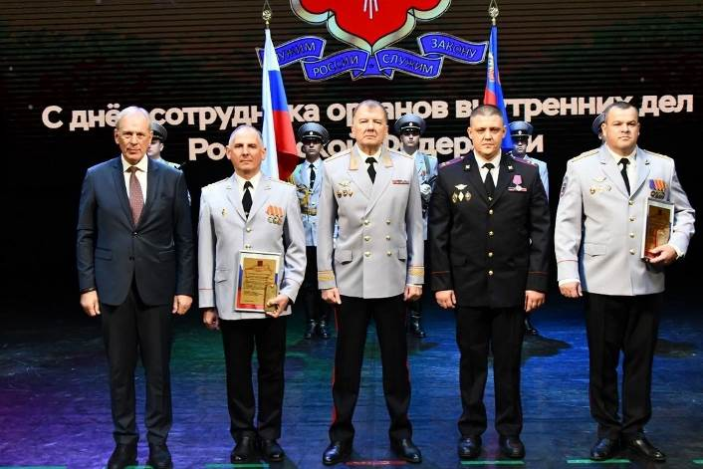
Результатом работы сотрудников органов внутренних дел Кузбасса стало снижение количества совершенных преступлений в регионе на 13%. При этом кузбасскими полицейскими раскрыты 100% убийств и разбойных нападений. Больше раскрывается грабежей, краж и угонов автотранспорта, а также наркопреступлений. ГУ МВД России по Кемеровской области – Кузбассу входит в пятерку наиболее эффективно работающих территориальных органов по розыску без вести пропавших и скрывающихся от следствия граждан. По привлечению к уголовной ответственности лиц, совершивших IT-преступления, полиция Кузбасса находится на 11 месте в стране.
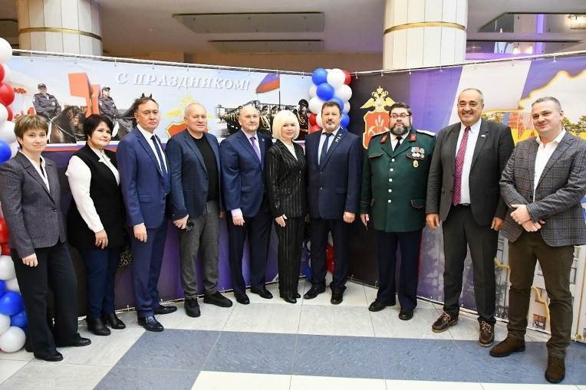
В Государственной Филармонии Кузбасса имени Б.Т. Штоколова прошло торжественное мероприятие. Почетными гостями стали Главный федеральный инспектор Кемеровской области – Кузбасса Игорь Колесников, заместитель губернатора Кузбасса Валерий Догадов, председатель регионального Парламента Алексей Зеленин, Уполномоченный по правам человека в Кемеровской области - Кузбассе Василий Борисов, члены Общественного совета при ГУ МВД России по Кемеровской области – Кузбассу, среди которых была Людмила Суркова, председатель Кемеровской областной организации профсоюза работников госучреждений и общественного обслуживания.
Перед началом мероприятия в зале прозвучали приветственные слова и поздравления от Министра энергетики РФ Сергея Цивилева и Губернатора Кузбасса Ильи Середюка.
Начальник ГУ МВД России по Кемеровской области - Кузбассу генерал-лейтенант полиции Геннадий Корниенко поблагодарил личный состав за добросовестное выполнение служебных обязанностей, особо отметив доблесть кузбасских полицейских, мужественно и самоотверженно выполняющих поставленные задачи в новых регионах Российской Федерации в условиях, сопряженных с риском для жизни.
Он также выразил признательность ветеранам органов внутренних дел за вклад в укрепление лучших традиций ведомства и воспитание молодого поколения защитников правопорядка. Кроме того, Геннадий Корниенко передал слова благодарности семьям сотрудников органов внутренних дел за поддержку, терпение и заботу.
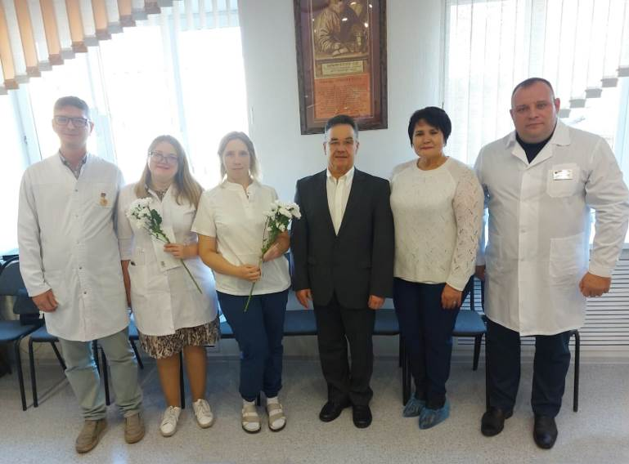
За высокие достижения в оперативно-служебной деятельности сотрудники органов внутренних дел награждены государственными, ведомственными и областными медалями, почетными грамотами, благодарственными письмами. Отдельных наград удостоены ветераны МВД.
В преддверии праздника прошло награждение профсоюзными наградами в Медико-санитарной части (МСЧ) МВД России по Кемеровской области – Кузбассу.
Людмила Суркова вручила начальнику МСЧ Николаю Рощину Благодарственное письмо Президиума областной организации.
Дмитрий Пыпырин, врач-дерматовенеролог МСЧ, председатель ППО, и Владимир Клюнк, главный хранитель фондов Культурного центра ГУМВД России по Кемеровской области-Кузбассу, уполномоченный по охране труда, были удостоены почётного знака ФПОК «За вклад в развитие профсоюзного движения Кузбасса». Председатель объединённой профсоюзной организации Владимир Зяблицкий наградил денежной премией многодетных мам.

** *** **
Рассказали о работе профсоюзов
11 ноября в рамках совещания, прошедшего в формате ВКС в Отделении Социального фонда России по Кемеровской области-Кузбассу, о работе профсоюзов сотрудникам фонда рассказали Олег Маршалко, председатель ФПОК, и Людмила Суркова, председатель Кемеровской областной организации профсоюза работников госучреждений и общественного обслуживания.
Совещание открыла Людмила Бабичук, руководитель регионального Отделения СФР. Она отметила, что вопрос о создании первичной профсоюзной организации является актуальным и важным для всего трудового коллектива учреждения, призвала коллег внимательно отнестись к информации гостей.
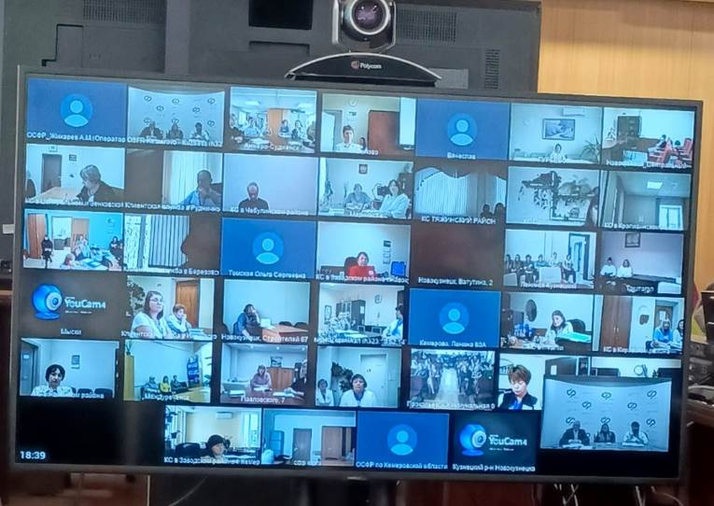
Олег Маршалко подчеркнул, что профсоюзы – единственный гражданский институт, который не только защищает права работников (на справедливую заработную плату, безопасные условия труда), но и представляет их интересы как на коллективных переговорах, так и при проведении экспертиз нормативно-правовых актов. Членство в профсоюзе – это возможность участвовать в этих процессах. Кроме того, профсоюз на предприятии организует оздоровление и досуг трудящихся.
Олег Васильевич привёл несколько конкретных примеров работы профсоюзов, рассказал о работе правовой и технической инспекций труда ФПОК, высокой оценке деятельности профсоюзов главой государства.
Людмила Суркова рассказала о работе областной профсоюзной организации: порядке взаимодействия с первичками, традиционных мероприятиях, профсоюзном обучении, актуальных бонусных программах.
Эта информация заинтересовала участников совещания. Принято решение о создании в филиалах фонда на местах инициативных групп, которые делегируют своего представителя на организационное собрание.
«Мы провели важную подготовительную работу по созданию первичной организации. Работники поняли, что профсоюз на деле, а не на словах защищает их права и интересы. Теперь необходимо провести собрание и избрать профсоюзного лидера. Мы уже видим, что в учреждении много активных и заинтересованных сотрудников, готовых к профсоюзной работе», - отметила Людмила Суркова по завершении встречи.

** *** **
Системная работа – ключ к успеху
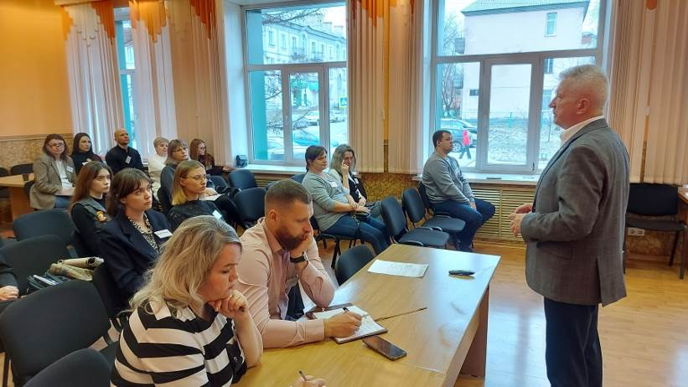
8 ноября Олег Маршалко, председатель Федерации профсоюзных организаций Кузбасса, провёл семинар по мотивации профсоюзного членства для профсоюзного актива Кузбасской общественной территориальной организации Росуглепрофа.
Начало семинара было посвящено обширному экскурсу в историю мирового и российского профсоюзного движения. Участники получили возможность проследить эволюцию профсоюзов от первоначальных форм самоорганизации рабочих до современных, многофункциональных структур.
Олег Маршалко продемонстрировал примеры исторических побед профсоюзов, подчеркнув их роль в формировании социального законодательства и улучшении условий труда миллионов людей. Анализ достижений прошлых лет был не просто историческим обзором, а важной составляющей для понимания современных вызовов и построения эффективной стратегии работы.
Особое внимание было уделено анализу современных достижений профсоюзов в России, включая результаты деятельности Росуглепрофа и Федерации профсоюзных организаций Кузбасса. Были рассмотрены конкретные примеры влияния профсоюзов на законотворческий процесс, приведшие к улучшению трудового законодательства и социальных гарантий для рабочих. Это включало достижения в области оплаты и охраны труда, обеспечения социальных льгот и пенсионного обеспечения. Олег Маршалко подробно описал механизмы влияния профсоюзов на принятие законодательных актов, подчеркнув важность лоббирования интересов своих членов и эффективного взаимодействия с государственными органами.
Вторая часть семинара была посвящена практическим аспектам работы профсоюзов. Основные функции профсоюзов – представление интересов членов профсоюза и защита их социально-трудовых прав – были рассмотрены через призму конкретных случаев из практики Кузбасса. Олег Васильевич привёл множество примеров, демонстрируя эффективные методы решения конфликтов между работодателями и работниками, способы защиты прав членов профсоюза в судебном порядке, а также методы предотвращения нарушений трудового законодательства.
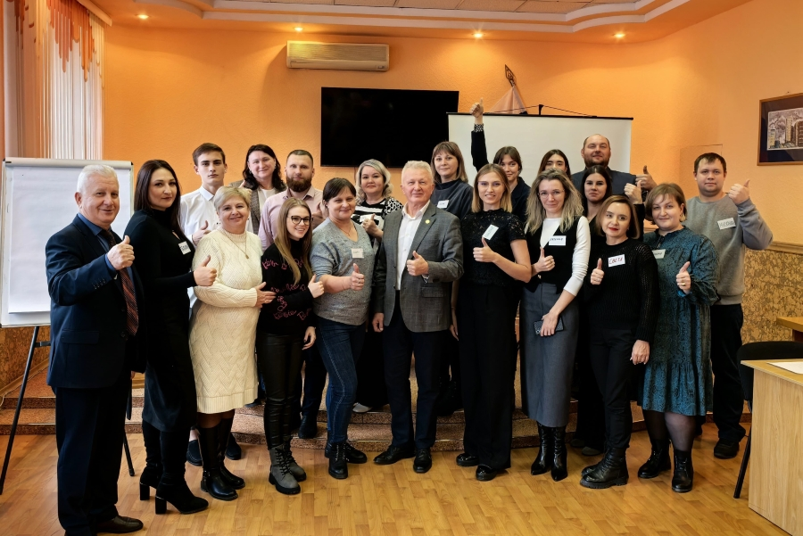
Была детально рассмотрена структура отраслевого профсоюза, его внутренняя организация и механизмы принятия решений. Участники семинара получили понимание роли различных уровней профсоюзной организации – от первичных профсоюзных организаций на предприятиях до региональных и федеральных структур. Особенное внимание было уделено роли профсоюзного актива – активных членов профсоюза, которые являются связующим звеном между руководством профсоюза и рядовыми членами.
Важным блоком семинара стал разбор ресурсов профсоюза. Олег Маршалко подчеркнул важность не только финансовых ресурсов, но и «человеческого капитала» – компетентности специалистов и профактива. Помимо этого, была рассмотрена роль положительного имиджа профсоюза в привлечении новых членов и укреплении его позиций в обществе.
Семинар завершился обсуждением стратегии по повышению мотивации профсоюзного членства. Участники получили рекомендации по практическому применению полученных знаний.

** *** **
«Мы учили вас, вы учили нас»
С такими словами обратилась Ирина Воробьёва, заместитель председателя ППО «ЗапСиб» ГМПР, к участникам Школы профсоюзного актива. 8 ноября они защитили проекты по итогам курса обучения, который продолжался почти полтора года.
За это время ребята вместе с педагогами разобрали большое количество тем: от истории профсоюзного движения до качеств профлидера.
– Наша учебная программа для ШПА рассчитана на тех, кто хочет получить багаж знаний, умений и навыков профсоюзного активиста. При этом мы стараемся сделать её максимально эффективной и поэтому дополняли её, ориентируясь на ваши запросы. И, возможно, те, кто будет учиться после вас, тоже внесут что-то своё.
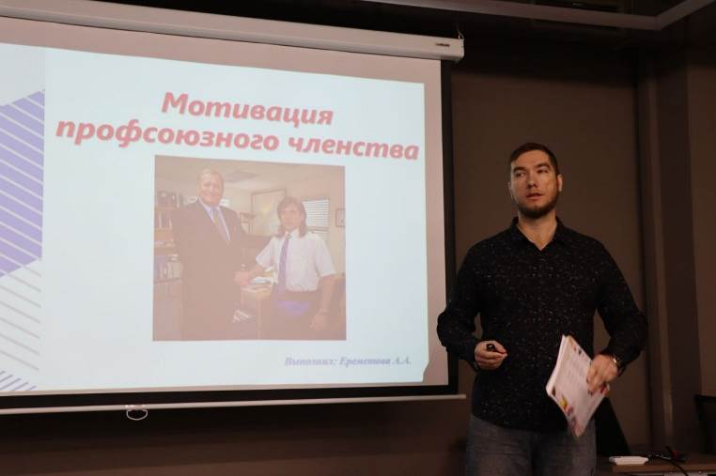
Несмотря на то, что вы сегодня выпускаетесь, мы будем держать с вами связь. И если у вас будут возникать вопросы, то вы знаете, что всегда можете к нам обратиться, – рассказала Ирина Воробьёва.
Среди тех, кто оценивал работы, был и председатель ППО «ЗапСиб» ГМПР Евгений Голендухин. Темы для докладов ребята выбрали непростые. Но каждую детально проработали и изложили в доступной форме с помощью слайд-презентаций. После выступления докладчики отвечали на дополнительные вопросы.
Каждому выпускнику вручили сертификат о прохождении обучения. Также отметили лучших – отличников и хорошистов.
См. https://vk.com/ppo.zapsib.gmpr

